Algoritmo de decision COVID 19 en paciente quirúrgico

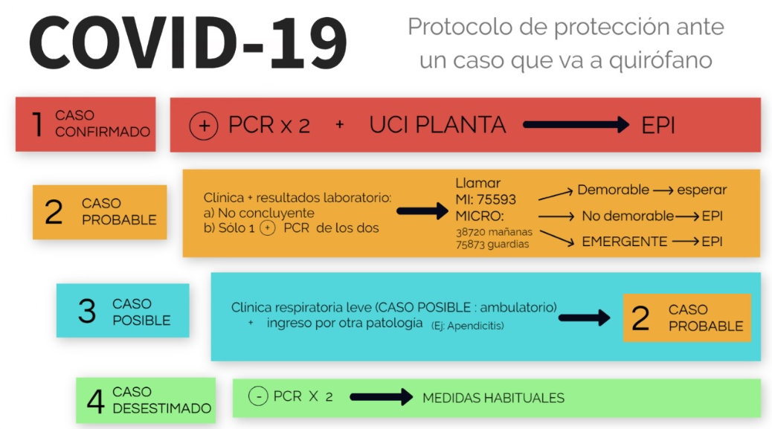

1.- CASO CONFIRMADO:

Caso que cumple criterio de laboratorio (PCR de screening positiva y PCR de confirmación en un gen alternativo al de screening también positiva)

PCR (+) X2 → EPI

2.- CASO PROBABLE:

Caso cuyos resultados de laboratorio para SARS-CoV-2 no son concluyentes o sólo son positivos para una de las PCRs del criterio del laboratorio.

PCR (+) x 1 o no concluyente →LLAMAR MI/MICRO:

* DEMORABLE → ESPERAR.
* NO DEMORABLE → EPI
* EMERGENTE → EPI

3.- CASO POSIBLE:

Caso con infección respiratoria aguda leve sin criterio para realizar test diagnostico. SÓLO PACIENTES AMBULATORIOS.

Clínica respiratoria leve (caso posible) que precisa ingreso por ota patología (ej: apendicitis) → Se convierte en CASO PROBABLE

•Tener en cuenta que

-En paciente ingresado con clínica (ej: FIEBRE) justificada por su patología (ej: apendicitis) No esta indicado pedir PCR ni medidas de protección especiales.

-Paciente ingresado con clínica no justificada por patología (ej: clínica respiratoria en paciente con apendicitis) se convierte en caso Probable.

4.- CASO DESESTIMADO:

Caso cuyos resultados de laboratorio para SARS-CoV-2 son negativos.

PCR (-) X 2 → MEDIDAS HABITUALES DE PROTECCION.